บทที่3
วิธีดําเนินการวิจัย
โครงงานนี้ได้ใช้แนวความคิดของซอฟท์แวร์เอนจิเนียริ่งรวมกับทฤษฎีข้างต้นมาเพื่อการพัฒนาดังนี้
3.1 การรวบรวม ความต้องการ(Requirement)สำหรับออกแบบเอดดูเทรนเม้นท์
- ความต้องการ(Requirement)
เกมของเราจะสอนใครและสอนอะไร (For Who & For What)
- วิเคราะห์( Analysis)
เราต้องทำอะไรบ้างเพื่อสอนเขา( What we will go to do for the user)
- ออกแบบ(Design)
เราจะสอนอย่างไร( How we will do for the User)

3.1.1ความต้องการ(Requirement)
วัตถุประสงค์
1 เพื่อสอนพื้นฐานของโครงสร้างของเอเจนท์(Structure of Agent) ที่เหมาะสมใน
การแก้ไขปัญหา(solving problem)
2 เพื่อสอนการนำพื้นฐานของโครงสร้างของเอเจนท์(Structure of Agent) ไปใช้ประยุกต์เข้ากับอัลกอริทึ่ม(algorithm)แบบง่ายๆสำหรับบุคคลที่มีความรู้มาระดับหนึ่ง (อายุมากกว่า 16 ปี** และพอจะมีความรู้ด้านการเขียนโปรแกรมมาบ้าง โดยอ้างอิงเรื่องอายุมาจากบทความ“Education Through Digital Entertainment” ของRenu Ahuja, Sugata Mitra, Rashmi Kumar and Monica Singh ซึ่งกล่าวไว้ว่าในเด็กวัยตั้งแต่13ปีขึ้นไปสามารถเรียนรู้ในเชิงนามธรรม(abstract)ได้ )
หมายเหตุ **แต่ไม่ควรเริ่มที่อายุ11ปีเพราะต้องมีการเรียนรู้การเขียนโปรแกรมพื้นฐานและโครงสร้างข้อมูล(data structure)ที่จำเป็นของภาษาpythonมาก่อน(หลักสูตรปัจจุบันกำหนดไว้ที่อายุ16ปีสำหรับโครงสร้างข้อมูล)

3.1.2 วิเคราะห์( Analysis)
1 ต้องทำอะไรบ้างเพื่อให้เกมสนุก
เพื่อความครอบคลุมในการจัดประเภทเกม เอดดูเทรนเม้นท์ เราได้แบ่ง Edutainment ของเราเป็น 2 ประเภทใหญ่ๆ (คัดลอกมาจาก J.Ajdari , I.Aulaskari , J.brown)
สื่อบันเทิงเพื่อการศึกษา(Educational Entertainment)หรือที่เรียกว่าเล่นและเรียนรู้(Play & Learn) ซึ่งต้องพิจรณาใน 2 ประเด็น
1 ความบันเทิงเพื่อบุคคล(Entertainment for the individual) ต้องดูช่วงอายุหรือลักษณะของบุคคลที่เป็นเป้าหมายเพื่อที่สร้างโปรแกรมขึ้นมาเพื่อให้ความรู้
2 ความเข้มข้นของความบันเทิง(Varying degrees of entertainment) การที่จะสร้างโปรแกรมเพื่อการเรียนรู้ประเภทนี้ได้ควรจะมี เนื้อเรื่อง(Story Line)ที่เหมาะสมกับการสอดแทรกความรู้เพื่อสร้างความรู้สึกสมจริงที่จะนำความรู้นั้นไปใช้ในเกมและให้ความบันเทิงแก่ผู้เรียนรู้
การศึกษาบันเทิงEntertaining Education การศึกษาโดยใช้สื่อบันเทิง (ใช้สอนเพื่อปฏิบัติจริง ในเชิง ซี เอ ไอ CAI(Computer-Assisted Instruction))

โดยโครงงานของเราพยายามจะจัดเป็นสื่อบันเทิงเพื่อการศึกษา(Educational Entertainment) เพราะต้องการชักจูงเยาวชนอายุ16ปีขึ้นไปโดยความสามารถของความบันเทิง

2 ทำไมต้องเป็นแอ๊คชั่น อาพีจี(Action RPG)
ทำไมต้องเป็นอาพีจี(RPG)
อ้างอิงจากหนังสือ Programming Role-playing Games With DirectXของJim Adam เคยกล่าวไว้ว่า “The RPG is Mother of all Game” เนื่องจากRPGมีคุณสมบัติทางด้านสิ่งแวดล้อม(environment) เพื่อจำลองเอไอ(AI)สูงมากโดยเฉพาะกฎ(rules) ซึ่งสามารถครอบคลุมเกมทั้งโลกได้ แม้แต่เกมที่เป็นพิศวง(Puzzle)ก็ยังอาจระบุกฎ(rules) ของมันลงเงื่อนไขเกม(quest)ย่อยได้อีกด้วย การที่เรานำRPGเพราะมีกฎ(rules) หลายอย่างเหมาะที่จะเอามาใช้ทำสิ่งแวดล้อม(environment) ของเอไอ(AI)แม้แต่จะจำลองเกมพวกวัมปัสเวริด์( Wumpus world)กลับมาใช้ก็ยังทำได้

ตัวอย่าง กฎ(rules) ที่เราจะนำมาใช้ในเกมของเรา
กฎRules1:ธาตุและการแพ้ทางในสายเวทย์มนต์ (element rules)
ธาตุไฟจะแพ้ น้ำแข็ง แต่จะชนะธาตุดิน
ธาตุน้ำแข็งจะแพ้ สายฟ้า แต่จะชนะไฟ
ธาตุสายฟ้าจะแพ้ ดิน แต่จะชนะน้ำแข็ง
ธาตุดินแพ้ไฟ แต่จะชนะสายฟ้า
ธาตุพิษที่จะลดทอนพลังชีวิตของศัตรูตามเวลา
ธาตุศักดิสิทธิ(holy)เพิ่มพลังชีวิตของพวกเรา

ซึ่งจากกฎข้างต้นเราสามารถนำมันไปเพิ่มการกระทำ(action)ให้กับเอเจนท์ได้ทำให้เอเจนท์มีความสามารถที่จะกลายเป็น เอเจนท์ผู้มีเหตุผล(Rationality agent)สูงขึ้นนอกนั้นให้ผลเป็นปกติ

กฎ(Rules2):ทักษะ(skill)และตัวละคร
ในเกมRPGตัวละครแต่ละตัวมีความสามารถในการใช้ทักษะ(skill)ไม่เท่ากันเช่น
-พ่อมดสามารถใช้เวทย์มนต์(magic)ระดับสูงได้แต่ใช้การโจมตีทางกายภาพ(physic attack)แทบไม่ได้เลย
-อัศวินใช้การโจมตีทางกายภาพได้แต่ใช้เวทย์มนต์ระดับสูงไม่ได้
-อัศวินเวทย์มนต์(paladin)มีความสามารถทั้งเวทย์มนต์(magic)ระดับสูงและการโจมตีทางกายภาพ(physic attack) แต่ไม่ได้มีความสามารถทางด้านใดด้านหนึ่งครบทั้งหมด
-สัตว์ประหลาด(Monster)สามารถใช้เวทย์มนต์(magic)ตามธาตุหลักของตนได้ดี
กฎ(Rules3):การมองเห็น(Range)
ในเกมอาพีจี(RPG)ตัวละครแต่ละตัวมีความสามารถในการใช้มองเห็นไม่เท่ากัน
-นักธนู ก็เหมือนคนที่ฝึกฝนมาเป็นพิเศษก็มองได้ไกล
-พ่อมดมีทักษะหยั่งรู้ก็อาจจะเปิดหมอกหรือม่านพรางได้ในตอนที่ใช้ทักษะ
-สัตว์ประหลาดบางประเภทมีความสามารถในการมองเห็นได้ไกล
-ตัวละครบางตัวมีทักษะที่ทำให้ศัตรูตาบอดทำให้การมองเห็น ของการมองเห็นสั้นลงช

ทำไมต้องเป็นแอ๊คชั่น
แม้ว่านิยามอาพีจี(RPG)จะมีกฎที่เป็นสากลทุกอย่าง แต่ก็เกมของเราต้องการคุณสมบัติเป็นเวลาจริง(real time)คุณสมบัติแอ๊คชั่น(action)จะทำให้สิ่งแวดล้อม(environment) ของเกมเป็นแบบเวลาจริง(real time)ทำให้ได้ทดลองเขียนAIในเวลาจริง(real time)ซึ่งต้องการความเร็วของอัลกอริทึ่ม(algorithm)และการรับรู้(percept)ที่ดี

เรานำกฎ(rules)และการเขียนโปรแกรมแบบเวลาจริง(real time)ไปใช้ทำอะไร?
เพื่อสร้างความท้าทายในการโปรแกรม AI ให้เป็น เอเจนท์ผู้คิดอย่างมีเหตุผล

เอเจนท์ผู้คิดอย่างมีเหตุผล– เอเจนท์ผู้คิดอย่างมีเหตุผล ต้องขึ้นกับปัจจัย4อย่างดังนี้
-ประสิทธิภาพแห่งความสำเร็จ **ขึ้นกับสิ่งที่ผู้ใช้ เขียนโปรแกรมลงไป
-ความรอบรู้มาก่อนเกี่ยวกับสิ่งแวดล้อม **แบบเวลาจริงทำให้สิ่งแวดล้อมของระบบเปลี่ยนแปลงตลอดเวลา
-ความสามารถในการแสดงแอ๊คชั่น(action)ของเอเจนท์ **กฎ 1,2
-ความสามารถในการรับรู้ **กฎ 3

3.1.3 ออกแบบจากโครงสร้างของเอเจนท์(Structure of Agent)
เอเจนท์แบบง่ายตอบสนองทันที(Simple Reflex Agent)
- นำไปประยุกต์เป็นเกมคือ ฉากที่1การสั่งยามเฝ้าประตู ซึ่งจะให้ผู้ใช้เขียนโปรแกรมโดยใช้พื้นฐานของเอเจนท์แบบง่ายตอบสนองทันที โดยจะให้เขียนโปรแกรมให้ยามรับรู้(percept)ว่าหากมีศัตรูเข้ามาในระยะดาบฟันถึงให้เลือกเวทย์ที่เป็นทักษะอัดพลังใส่ดาบให้เหมาะสมกับสัตว์ประหลาด(monster) เพื่อโจมตีให้ตายในดาบเดียวหากทำไม่ได้ยามจะเป็นฝ่ายตายและจบเกมไม่ผ่านด่านดังกล่าว
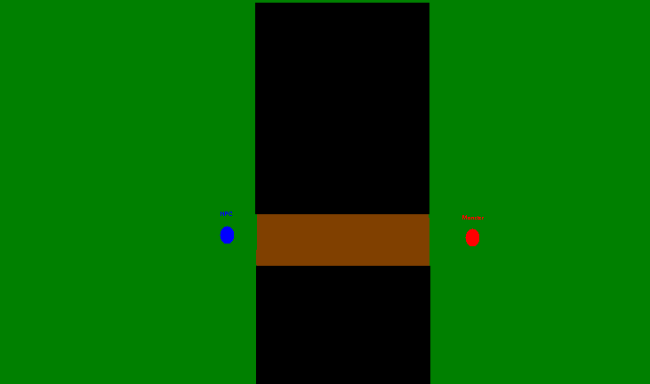
รูปที่3.1แผนที่ของด่านเอเจนท์แบบง่ายตอบสนองทันที

เอเจนท์แบบจดจำตอบสนองทันที(Model-Based reflex Agent)
นำไปประยุกต์เป็นเกมคือ ฉากที่2: สั่งตัวละครเดินตามแผนที่ ที่มีลักษณะเป็นทางเดินทางเดียว
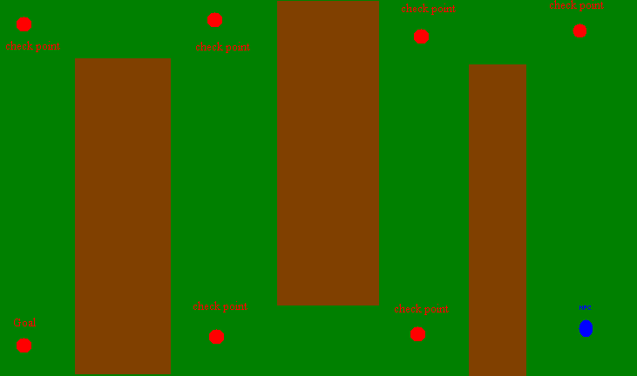
รูปที่3.2แผนที่ของด่านเอเจนท์แบบจดจำตอบสนองทันที(Model-Based reflex Agent)

เอเจนท์แบบค้นหาเป้าหมาย(Goal-based agents)
- นำไปประยุกต์เป็นเกมคือ ฉากที่ 3 สั่งตัวละครเดินตามmapที่มีลักษณะเป็นทางเดินทางหลายทางแต่ถึงgoalได้แค่pathเดียว
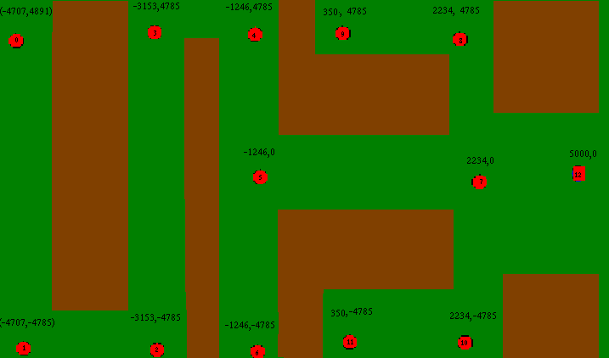
รูปที่3.3แผนที่ของด่านเอเจนท์แบบค้นหาเป้าหมาย(Goal-based agents)

เอเจนท์แบบค้นหาเป้าหมายที่พึงพอใจที่สุด(Utility-based agents)
- นำไปประยุกต์เป็นเกมคือ ฉากที่ 4 สั่งตัวละครเดินตามแผนที่ที่มีลักษณะเป็นทางเดินทางหลายทางและถึงgoalได้โดยใช้หลายpath
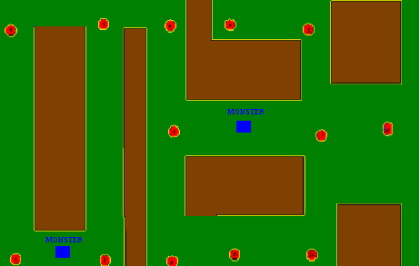
รูปที่3.4เอเจนท์แบบค้นหาเป้าหมายที่พึงพอใจที่สุด(Utility-based agents)

มี4เส้นทางที่ทำให้ถึงเป้าหมาย(Goal) ให้เลือกเส้นทางสู่เป้าหมาย(goal)ที่มีสัตว์ประหลาด(monster)น้อยที่สุด ต้องวิเคราะห์2ขั้นคือหาgoalก่อนแล้วค่อยหา ค่าความพึงพอใจ(Utility)ที่มีประหลาด(monster)น้อยที่สุด

เอเจนท์แบบเรียนรู้(Learning Agent)
- การประยุกต์ใช้ในเกม ฉากที่ 5 จะทำเป็นการเรียนรู้การใช้ทักษะ(skill)ของตัวเอเจนท์เองต่อสภาพแวดล้อมใดๆโดยตัวเอเจนท์ไม่รู้อะไรเลย ผู้ใช้ต้องป้อนโปรแกรมลงในส่วนของการเรียนรู้(learning element) ให้ตัวเอเจนท์เลือกทักษะของตนเองมาทดลองใช้แบบลองผิดลองถูกแล้วเก็บไว้ในส่วนของการปรับปรุง(performance element)ซึ่ง ทักษะ(skill)แต่ละทักษะ(skill)จะมีคุณสมบัติต่างกันเช่นความเร็วในการพุ่งเข้าหาศัตรู ระยะการกระจาย ธาตุในการโจมตี และความรุนแรงให้เลือกมาใช้กับศัตรูที่เหมาะสมที่สุด
1 ส่วนของการวิเคราะห์ปัญหา(Problem generator) เนื่องจากเกมของเรามีความตั้งใจไว้ว่าจะทำเป็นRPGดังนั้น ส่วนของการวิเคราะห์ปัญหา(Problem generator)ของเราคือสั่งให้ ส่วนของการปรับปรุง(performance element) ทำการทดลองใช้ทักษะ(skill)พิเศษของตัวละครที่เพิ่มขึ้นมาตอนที่เลเวลอัพ(level up) จากค่าประสบการณ์(Experience) และเป้าหมายคือนำทักษะ(skill)นั้นไปใช้ให้เป็น
-สิ่งแวดล้อม(Environment)ในระดับเกมเอนจินจะเป็นป้อนให้ฟัซซี่เอกเพริดซิสเต็ม(Fuzzy Expert System)
2 ส่วนของการเรียนรู้(learning element)คือจะเป็นตัวปรับปรุงการใช้ทักษะ(skill)โดยพิจารณาตามศัตรู(monster) ชนิดต่างๆ และการยืนเป็นกลุ่มห่างกันขนาดไหน และความเร็วของเวทย์มนต์เพื่อให้โดนโดยเป็นลักษณะของการคำนวณเพื่อตัดสินใจแล้วทำการปรับปรุง
-ใช้เจนเนติกส์(Genetic Algorithm)
3 ส่วนของการปรับปรุง(performance element)คือนำผลการทดลองที่ดีที่สุดและเหมาะที่สุดในแต่ละสถานการณ์ที่มาใช้ทดลองไป(return action)
-ใช้เจนเนติกส์(Genetic Algorithm)
4 ส่วนของการวิจัย(Critic)จะเป็นตัวคอยส่งผลการตอบสนอง(feed back)กลับมาที่ส่วนของการเรียนรู้(learning element)ว่าเอเจนท์ควรทำหรือตัดสินใจอย่างไรให้มีการปรับปรุงส่วนของการปรับปรุง(performance element)ให้ดีขึ้นไปอีก เช่นว่า ทักษะ(skill)นี้เคยใช้กับสัตว์ประหลาด(monster)ที่อยู่เดี่ยวๆแล้วน่าจะยังทดลองใช้กับสัตว์ประหลาด(monster)ที่อยู่เป็นกลุ่มด้วยนะ
-ใช้เจนเนติกส์(Genetic Algorithm)ร่วมกับฟัซซี่เอกเพริดซิสเต็ม(Fuzzy Expert System)

สรุปผลการออกแบบเอดดูเทรนเม้นท์
- ความต้องการ(Requirement)
เกมของเราจะสอนใครและสอนอะไร (For Who & For What)
=>วัตถุประสงค์เป็นตัวตอบคำถามโดยการDefine Goalเอาไว้
- วิเคราะห์( Analysis)
เราต้องทำอะไรบ้างเพื่อสอนเขา( What we will go to do for the user)
=>จากทำไมต้องเป็นAction RPG
- ออกแบบ(Design)
เราจะสอนอย่างไร( How we will do for the User)
=>เริ่มทำการออกแบบโดยยึดหลักการของโครงสร้างของเอเจนท์(structure of Agent)รวบกับเนื้อเรื่อง(story Line)ที่ได้จากวิเคราะห์ (analysis phase)

3.2เครื่องมือที่ใช้ในการพัฒนา
1 Visual C++ ,Direct X 9.0 (สำหรับเกมและเอนจิน)
2 3DS Max 6,Panda Exporter , Qtip Exporter (สำหรับการสร้างModel)
3 Python2.3 (สำหรับภาษาสคริป)
4 Python Win IDE (สำหรับที่ใช้เขียนโปรแกรมและทดสอบ)

3.3 ขั้นตอนในการสร้างโครงงาน
3.3.1การสำรวจความต้องการ(Requirement Capture)
3.3.1.1 ทำการลิสต์ลักษณะของระบบ(Feature List)
คุณสมบัติ | สถานะ | ค่าใช้จ่าย | ความสำคัญ | ระดับความเสี่ยงร้ายแรง(critical risk) | ระดับความเสี่ยงล่าช้า (significant risk)**
ระบบเกม  (Game System) | พิจารณาแล้ว | 1 ปี :1 คน | มากที่สุด | ปานกลาง | มาก
ระบบเอนจิน  (Game Engine) | พิจารณาแล้ว | 1 ปี:1 คน | มากที่สุด | มาก | มาก
เอเจนท์แบบง่ายตอบสนองทันที(Simple Reflex Agent) | พิจารณาแล้วในตอนแรกแต่ยกเลิก** | 1 วัน:1 คน | มาก | มาก | ไม่ผ่านเพราะขึ้นตรงกับเกมเอนจิน
เอเจนท์แบบจดจำตอบสนองทันที  (Model-Based reflex Agent ) | พิจารณาแล้ว | 2 วัน:1 คน | ปานกลาง | ปานกลาง | น้อย
เอเจนท์แบบค้นหาเป้าหมาย(Goal-based agents) | พิจารณาแล้ว | 2 วัน:1 คน | ปานกลาง | ปานกลาง | น้อย
กราฟฟิก  (Graphic) | ยังไม่แน่นอน | out sourcing | ปานกลาง | ปานกลาง | น้อย
เอเจนท์แบบค้นหาเป้าหมายที่พึงพอใจที่สุด  (Utility-based) | ไม่ผ่าน เกิดความเสี่ยงร้ายแรงสูงมาก | ---------------- | ------------------ | ------------------ | ---------------
เอเจนท์แบบเรียนรู้  (Learning Agent) | ความเสี่ยงร้ายแรงสูงมากที่สุด | ------------------ | ------------------ | ------------------ | ---------------
ตารางที่3.1 ลิสต์ลักษณะของระบบ(Feature List)

ระดับความเสี่ยงร้ายแรง(critical risks) คือระดับความเสี่ยงที่ทำให้ระบบล่ม
ระดับความเสี่ยงล่าช้า(significant risks)คือระดับความเสี่ยงที่ทำให้ระบบล่าช้า(มักพบปัญหานี้ได้ในช่วงElaboration phase)
3.3.1.2 โมเดลธุรกิจ(Business Model)
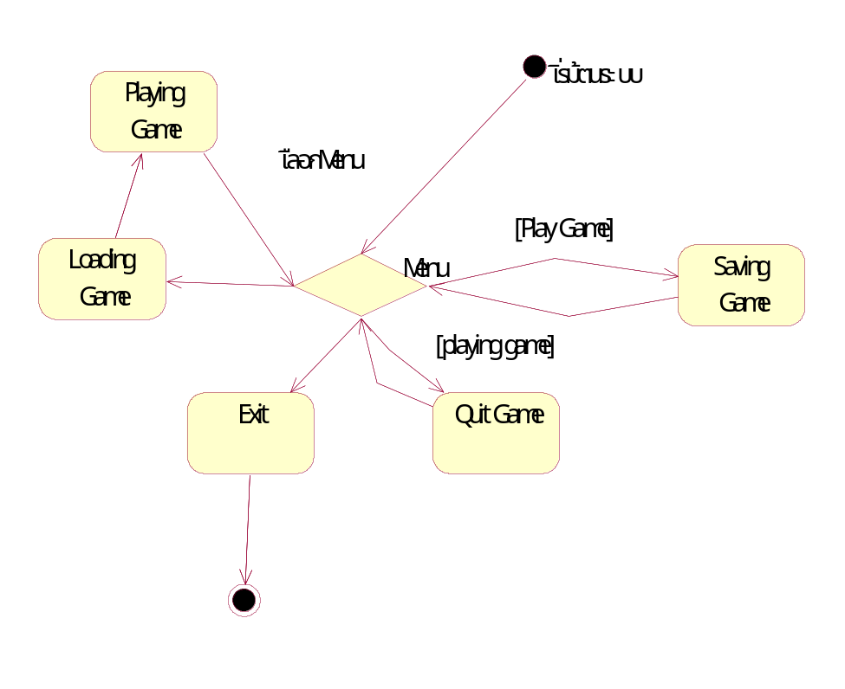
รูปที่3.5ระบบโหลดระบบเซฟ
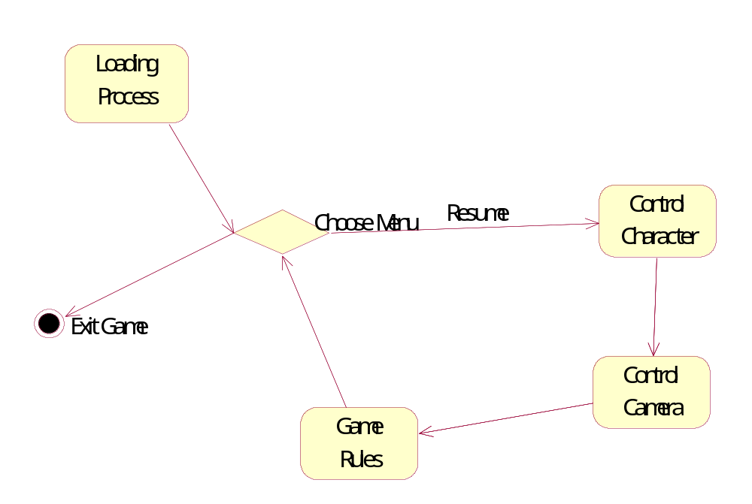
รูปที่3.6ระบบเล่น
3.3.1.3 ความต้องการที่เห็นได้ชัดของระบบ(Functional Requirement) ซึ่งสามารถอธิบายด้วยuse case diagramทั้งหมด
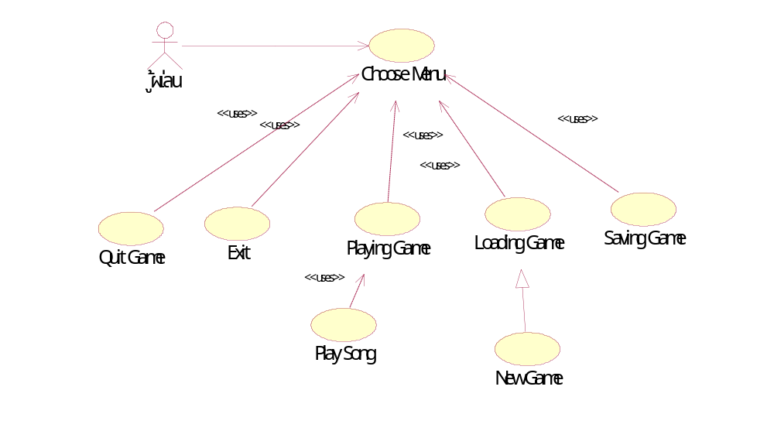
รูปที่3.7 Main Use Case Diagram
ยูสเคสเพลยอิงเกม(Use case Playing Game)จะประกอบไปด้วยuse case diagramย่อย4 use case diagramคือ
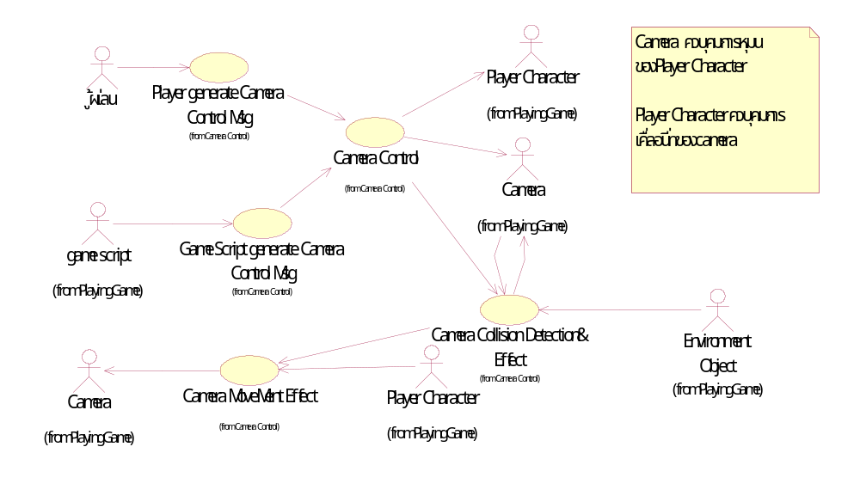
รูปที่3.8 Camera Control

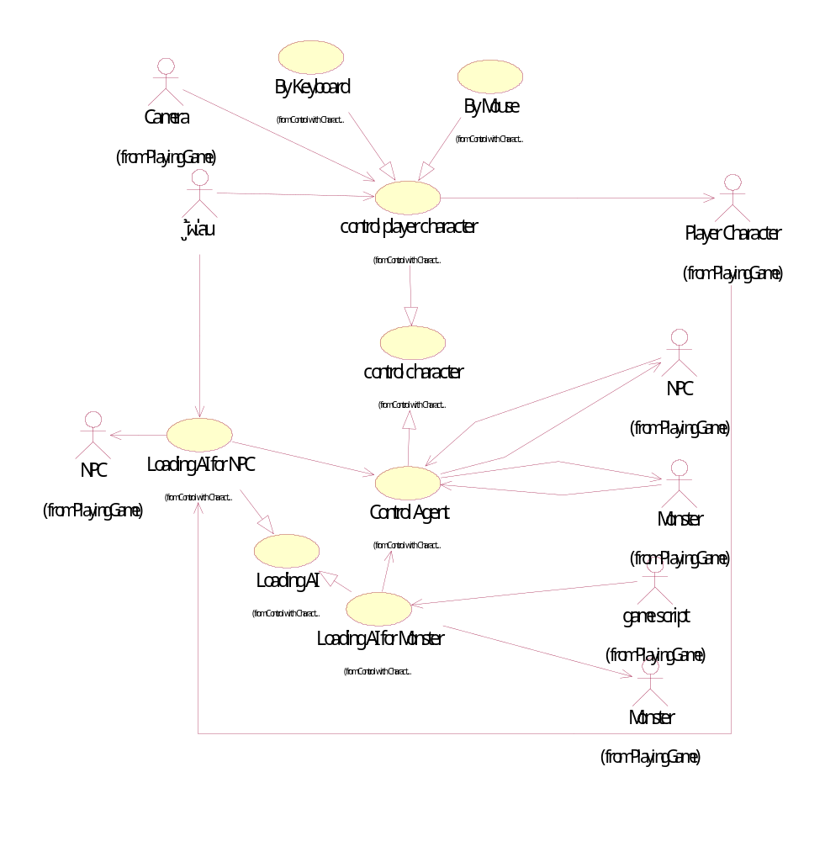
รูปที่3.9 Control with Character Use case diagram
คำศัพท์(Glossary)
1 ตัวละครของผู้เล่น(Player Character)คือตัวละครของผู้เล่นที่ถูกควบคุมโดยตัวผู้เล่น
2 NPCคือ ตัวละครไร้ผู้เล่น(Non Player Character) เป็นผู้ไม่คุกคามตัวละครของผู้เล่น
3 สัตว์ประหลาด(Monster)คือตัวละครผู้คุกคามตัวละครของผู้เล่นและอาจจะคุกคามตัวละครไร้ผู้เล่นrด้วย

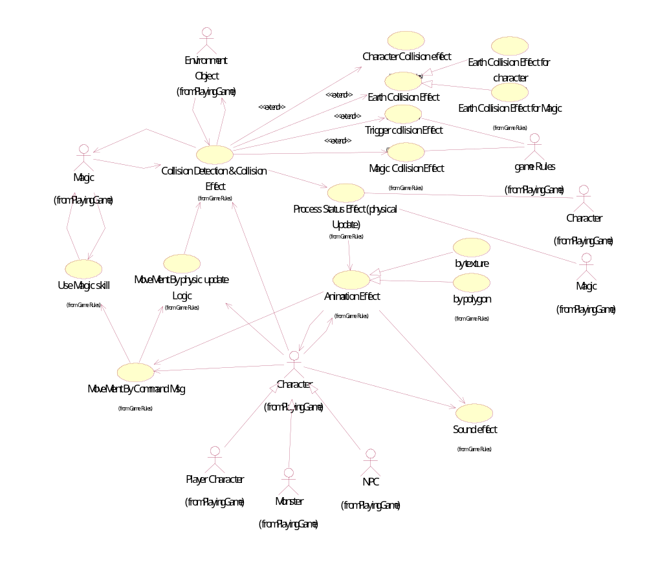
รูปที่3.10Game Rules Use Case Diagram

คำศัพท์(Glossary)
1ตัวละคร(Character)คือตัวละครในเกมที่ประกอบไปด้วย NPC Monster และ Player Character
2 เวทย์(Magic) คือ (Magic object)ที่มีตัวตนเป็นรูปร่างในเกม
3วัตถุใดๆ(Environment Object)คือวัตถุที่ปรากฏในฉากนอกเหนือวัตถุใดๆในข้างต้นอันได้แก่ตัวกระตุ้นประจำแผนที่(Map trigger) ของแผนที่(Map)
4 ใช้เวทย์(Use Magic Skill) คือ ยูสเคส(use case)ที่ก่อให้เกิดวัตถุประเภทเวทย์(Magic)
5 เช็กชน(Collision Detection) คือ ยูสเคส(use case)ที่คอยเช็ก(Detect)การเกิดชนและทำการประมวลผลคาดการในเชิงโลจิค(Logical effect)ก่อนที่จะทำการเปลี่ยนแปลง(Update)ในเชิงตอนทำจริง(physical effect)
6 ปรากฎการณ์(effect)คือปรากฏการณ์ที่นำการประมวลผลจากยูสเคส เช็กชน(use case Collision Detection)ไปทำการUpdateในเชิงphysical effect
7 เช็กชนตัวกระตุ้น(Trigger Collision effect)คือ ปรากฏการณ์ที่ทำให้เกิดเหตุการณ์พิเศษที่ต้องไปเชื่อมต่อกับไฟล์สคริปต์ เช่นการโหลดแผนที่ใหม่ การเกิดสัตว์ประหลาด(Monster)ขึ้นมาใหม่ล้วนแต่ต้องผ่านไฟล์สคริปต์ทั้งสิ้น
8 เช็กชนเวทย์(Magic Collision effect)คือ ปรากฏการณ์ที่ทำให้เกิดการทำร้าย(Damage)บนตัวละคร(ในที่นี้รวมเรื่องระยะโจมตีกายภาพด้วย)ซึ่งจะส่งผลกระทบกับวัตถุเวทย์(Magic Object)และตัวละคร(Character)ด้วย เช่นทำให้วัตถุเวทย์(Magic Object)ถูกทำลายไป หรือแตกตัวไปแล้วเกิดการเรียกใช้ใช้เวทย์(Use Magic Skill)เพื่อสร้าง วัตถุเวทย์(Magic Object)ในรูปแบบอื่นๆอีกครั้ง
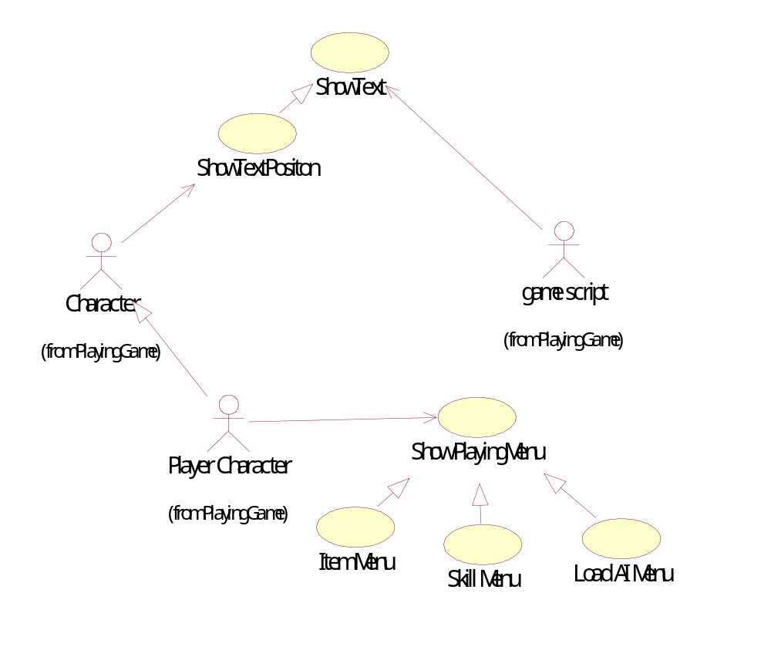
รูปที่3.11 ShowText&play Menu

3.3.1.4 ความต้องการที่เห็นได้ไม่ชัดของระบบ(Non Funtional Requirement)
1 ระบบเกม(Game System)ต้องรองรับเกมเอนจิน(Game Engine)ที่สามารถรันสคริป AI
2ความสามารถของภาษาสคริปต้องอยู่ในระดับสูงพอที่จะรองรับเอเจนท์แบบค้นหาเป้าหมายเป็นอย่างน้อยและต้องทำรีเคอซีฟ(recursive)ได้
3 ต้องมีประสิทธิภาพ(performance)ที่เร็วพอที่จะไม่รบกวนทรัพยากร(resource)ตัวอื่น

3.3.1.5 เครื่องมือต้นแบบ (Prototype)
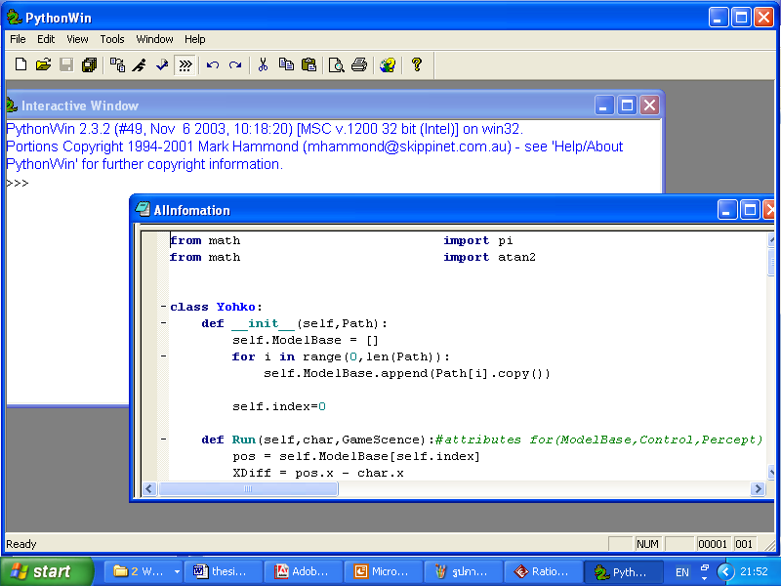
รูปที่3.12ต้นแบบเครื่องมือติดต่อกับผู้ใช้เขียนโปรแกรม(GUI Prototype)
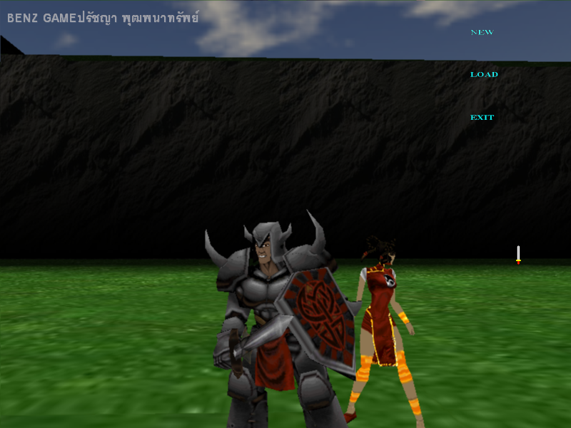
รูปที่3.13ต้นแบบGUIก่อนเข้าเกม
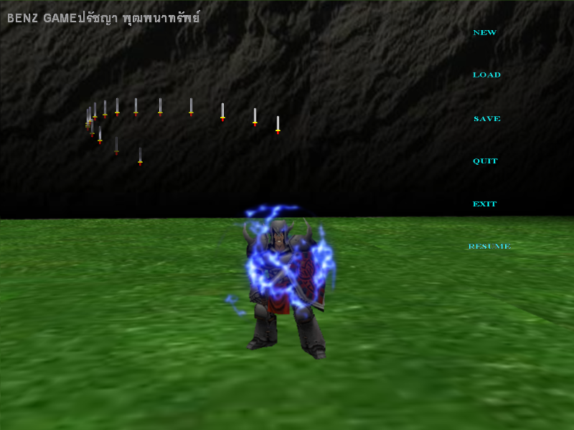
รูปที่3.14ต้นแบบGUIขณะเล่นเกม

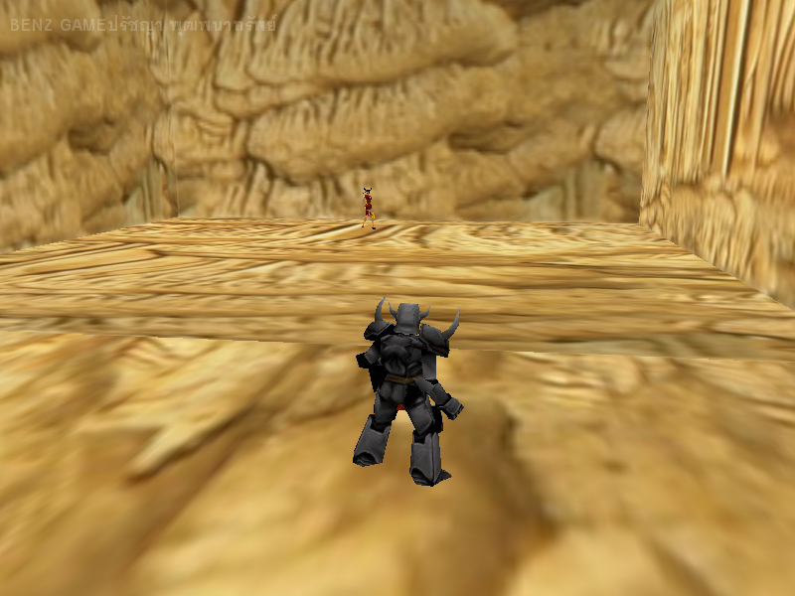
รูปที่3.15เกมต้นแบบ
3.3.2การวิเคราะห์(Analysis)
3.3.2.1 วิเคราะห์ยูสเคส(Analysis use case view)เราจะใช้ซีเควนท์ไดอะแกรม อธิบายในแต่ละยูเคสของยูสเคสไดอะแกรม

ในUse case Diagram Main Menu
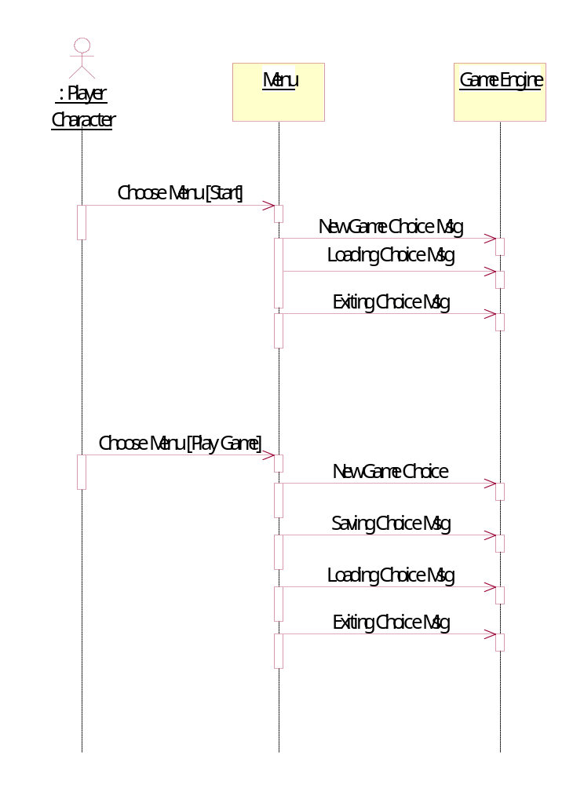
รูปที่3.16Use case choose Menu

เนื่องจากซีเควนท์ไดอะแกรมที่ใช้ในยูสเคสวิวจะกลายมาเป็นซีเควนท์ไดอะแกรมแบบบนลงล่างในภายหลังและไม่มีความจำเป็นต่อระบบอีกต่อไปจึงขออธิบายโดยสังเขป

3.3.2.2 วิเคราะห์สถาปัตย์กรรม(Architect Overview)
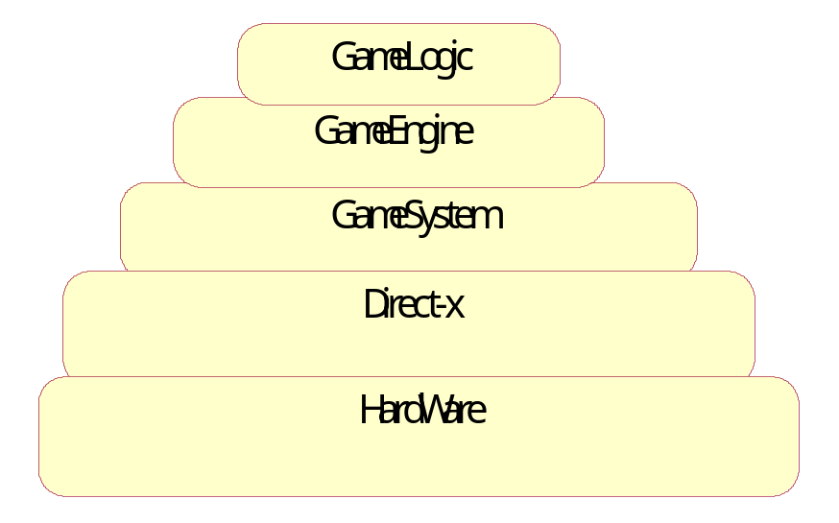
รูปที่3.17Architect descriptions & Glossary
คำศัพท์(Glossary)
1 ระบบของเกม(Game System)คือระบบgameที่ประกอบไปด้วยเอนจินย่อยได้แก่ เอนจินเสียง(sound Engine) , เอนจินภาพ(Graphic Engine) , เอนจินฟิสิกส์(Physic Engine) ที่ติดต่อกับ(hardware)
2 เกมเอนจิน(Game Engine) คือระบบที่จัดการกับไฟล์(file)ซึ่งประกอบไปด้วยสคริป(script)เอนจินที่ทำหน้าที่นำไฟล์จากภายนอกเข้าไปประมวลผลภายในระบบของเกม
3 เกมโลจิค(Game Logic)คือไฟล์ที่ระบุข้อมูลของเกมและตัวละครสู่Game Engine

3.3.3 การออกแบบ(Design)
จะทำโดยใช้ซีเควนท์ไดอะแกรมแบบบนลงล่างอธิบายคลาสในโลจิคคอลวิว โดยจะยกตัวอย่างแค่ในเกมเอนจินเท่านั้นเพราะไดอะแกรมไม่สามารถทำให้ชัดเจนในMicrosoft wordได้
3.3.3.1 การออกแบบคลาส(class)
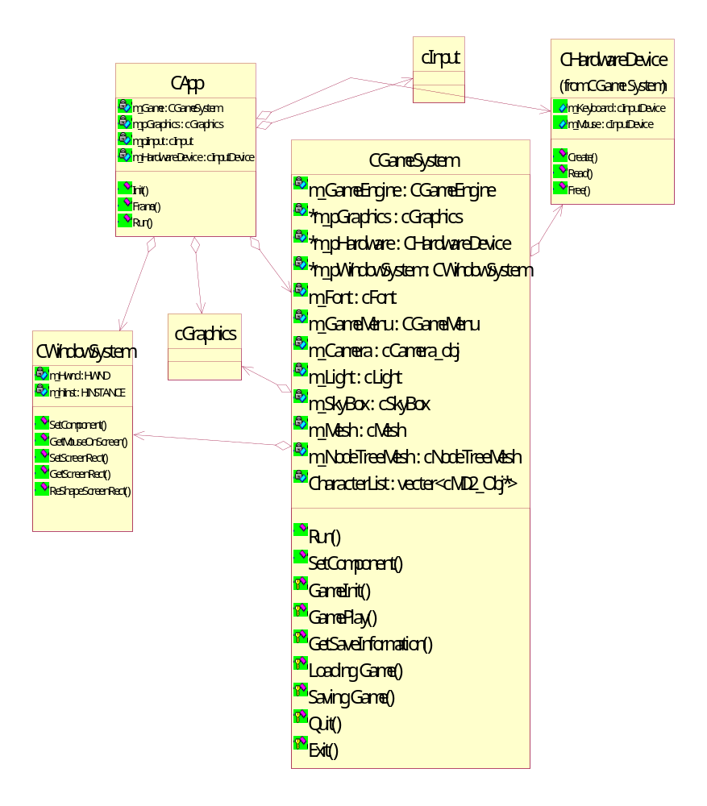
รูปที่3.18Main Diagram

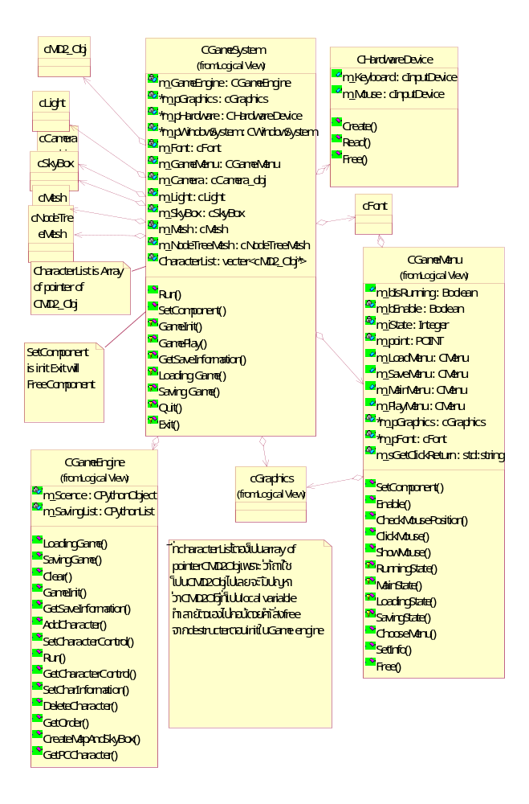
รูปที่3.19CGame System
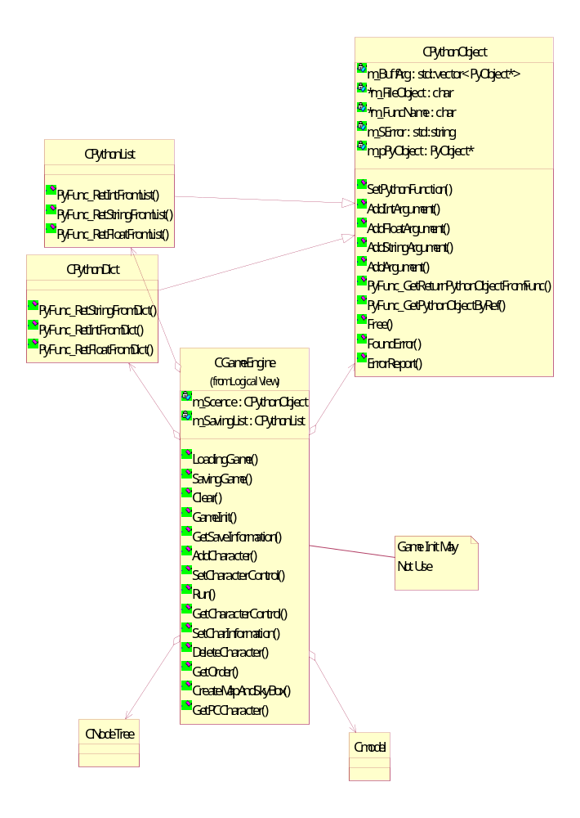
รูปที่3.20CGameEngine
ไดอะแกรมนี้แสดงได้เฉพาะส่วนที่เป็นC++เท่านั้น แต่ในlayer CGameEngine นั้นยังประกอบไปด้วย ProcessInformationและFileManagerอีกซึ่งสามารถ เขียนลงในซีเควนท์ไดอะแกรมแบบบนลงล่างแล้วถูกมองเป็น ตัวหลักที่เราพิจรณาได้ด้วย เพราะเป็นแอดทิบิว(attribute)
3.3.4 ปฏิบัติการ (Implementation)&ทดสอบ(test)
การปฏิบัติการจะใช้ซีเควนท์ไดอะแกรมแบบทอปดาวน์ดีไซน์ซินแทคก์ช่วยทำให้ก่อนจะเขียนโค้ดก็ร่างทุกอย่างไว้ในไดอะแกรม แล้วค่อยๆเปลี่ยนจนกระทั่งเสถียรตามหลักเพิ่มเติมด้วยการทำซ้ำ(iterative&incremental)
ภาพตัวอย่างการใช้งานซีเควนท์ไดอะแกรมแบบทอปดาวน์ดีไซน์ซินแทคก์
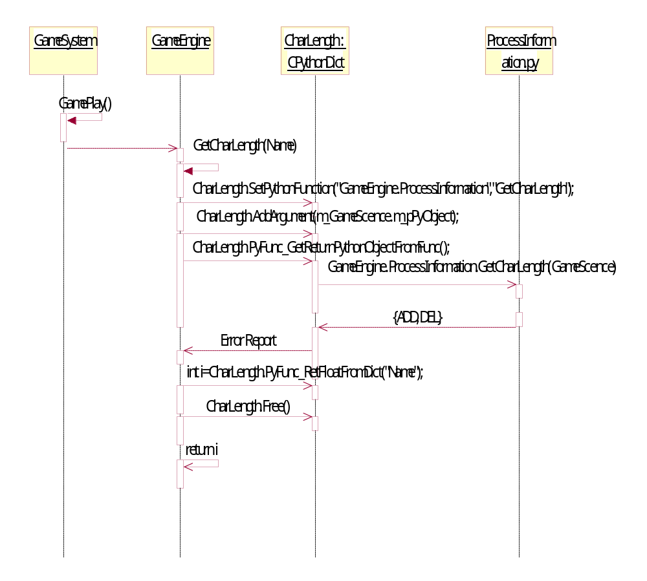
รูปที่3.21 CGameEngine3 (GamePlay)1(CharLength)

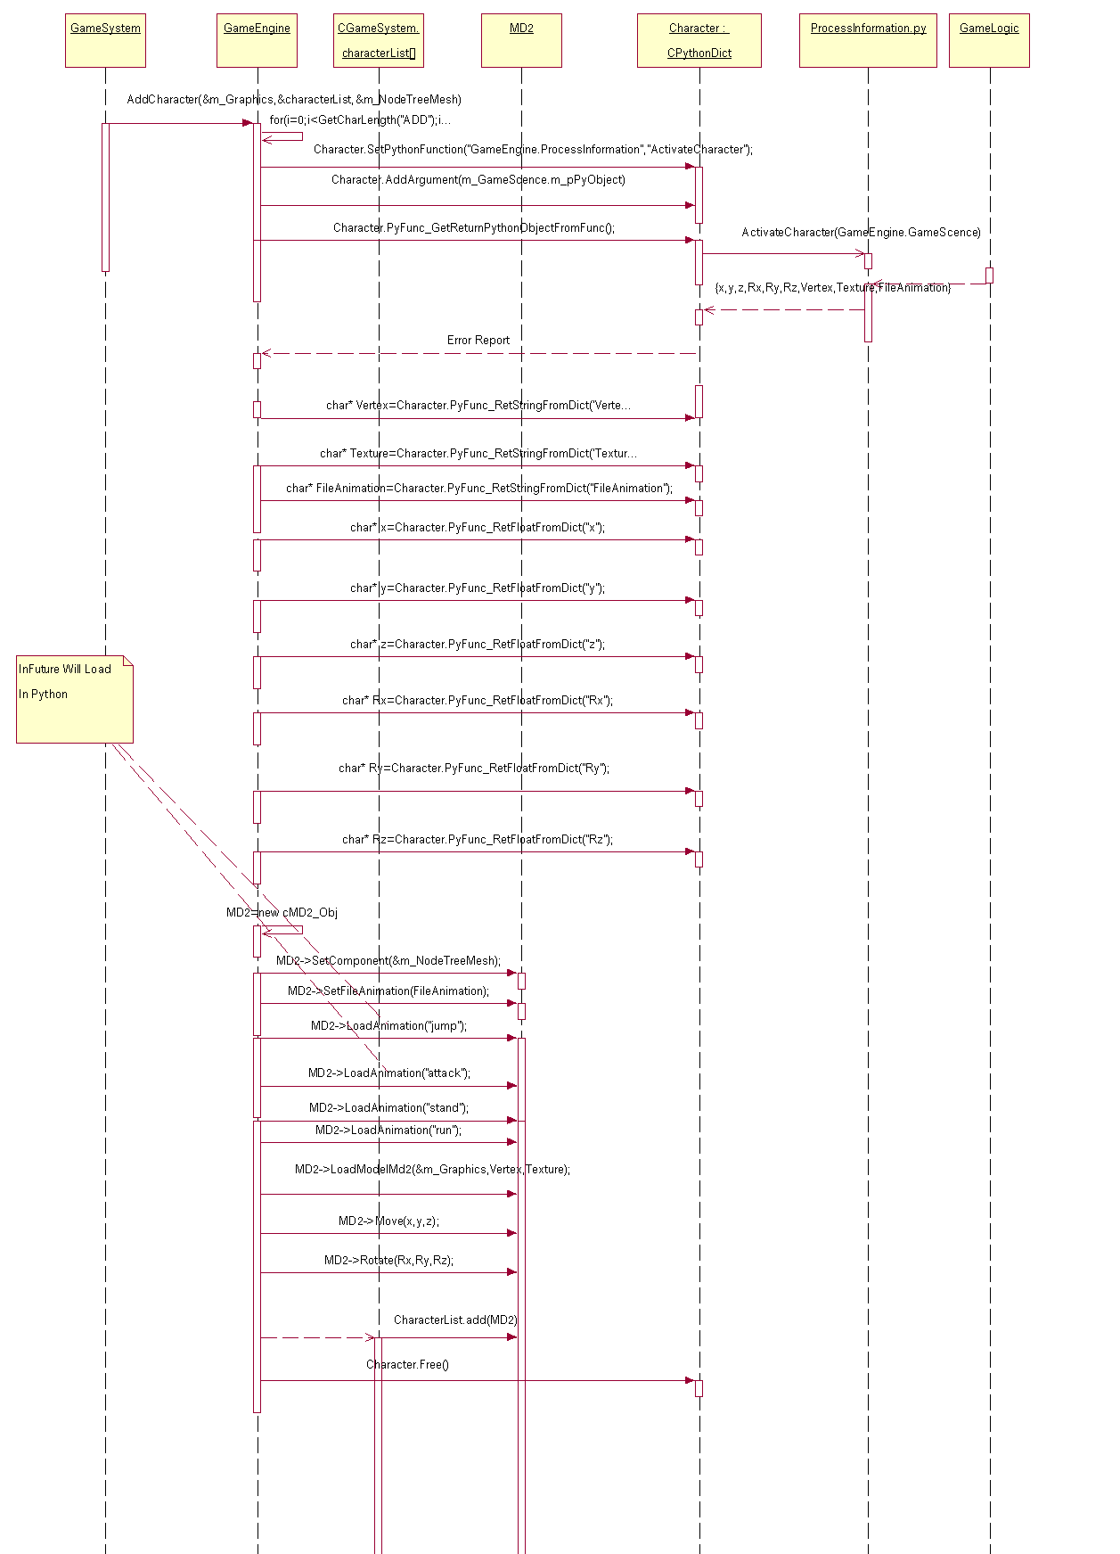
รูปที่3.22 CGameEngine3 (GamePlay)2(AddCharacter)
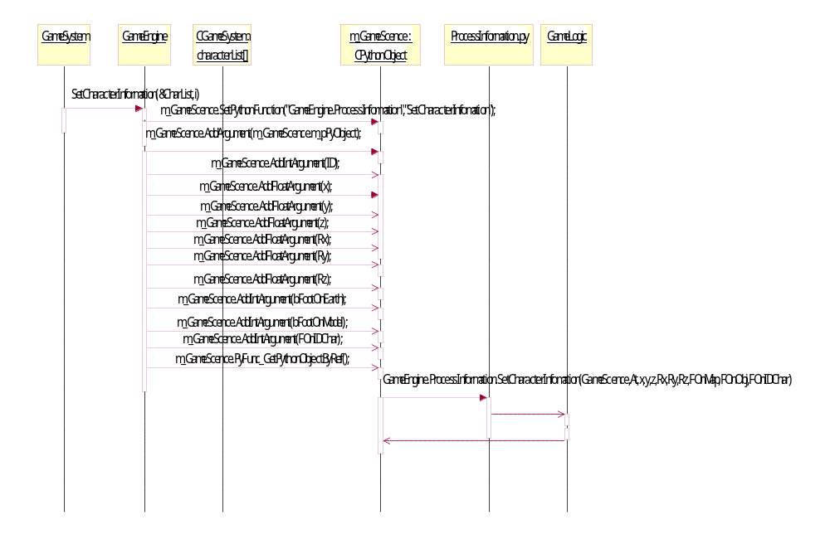
รูปที่3.23 CGameEngine3 (GamePlay)4(SetInformation)

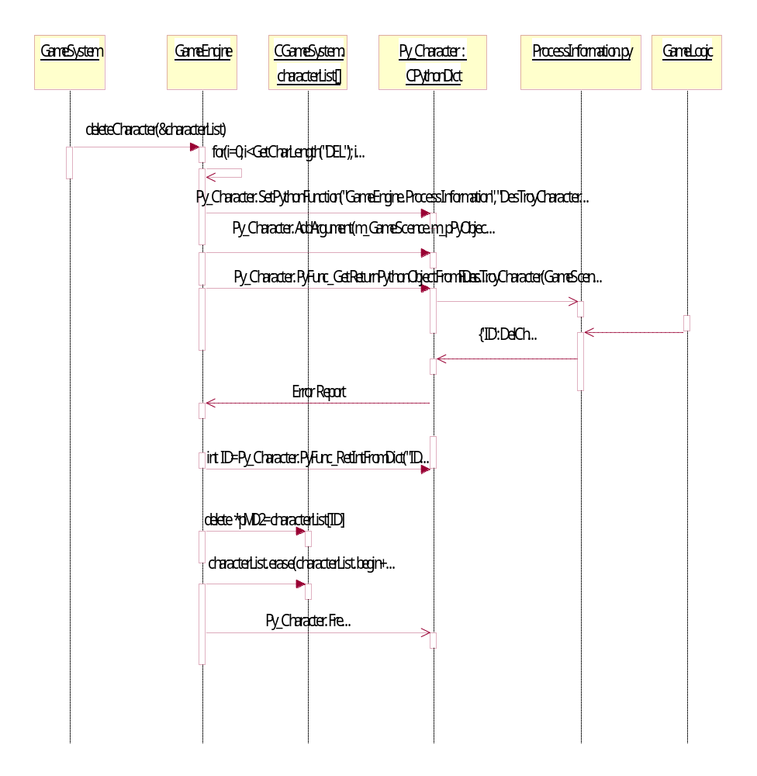
รูปที่3.24 CGameEngine3 (GamePlay)5(DeleteCharacter)

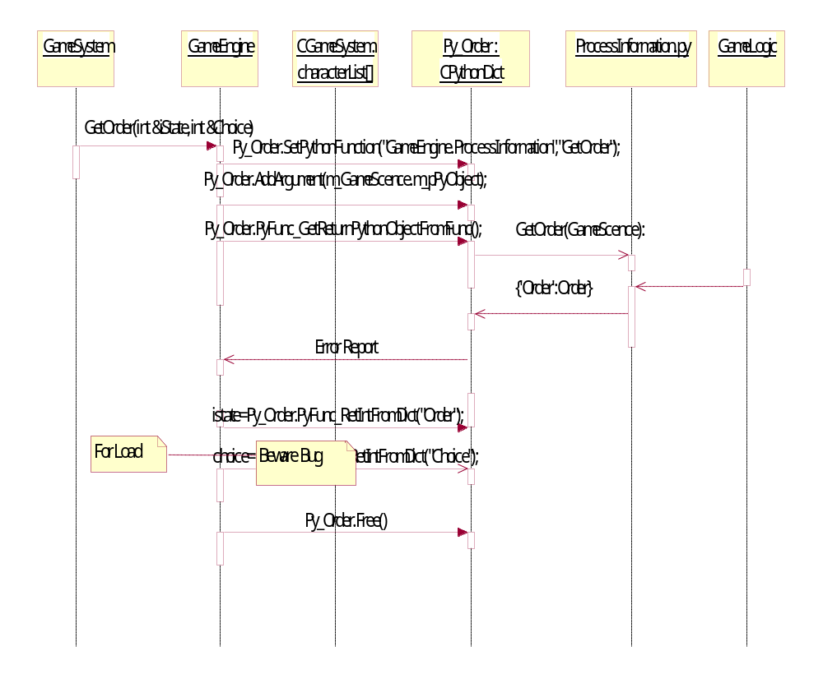
รูปที่3.25 CGameEngine3 (GamePlay)6(GetOrder)

